**Информационное сообщение**

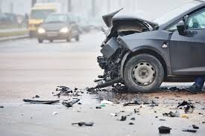**Дата несчастного случая:** 18.01.2023

**Организация,** осуществляющая оптовую торговлю продуктами

**Должность**: водитель.

**Краткое описание:** В 05.45 18.01.2023 водитель, управляя автотранспортным средством, двигаясь по автодороге со скоростью не обеспечивающей водителю возможность постоянного контроля за движением транспортного средства допустил выезд на полосу встречного движения, где совершил лобовое столкновение с двигающимся во встречном направлении грузовым автомобилем

**Непосредственная причина:**

1. Нарушение правил дорожного движения. Нарушены пункты 1.5., 9.1., 10.1. «Правила дорожного движения Российской Федерации» (код 07.2).

**Сопутствующие причины:** отсутствуют

***ВАЖНО: сообщение рассылается с целью ознакомления работников и проведения организационно-технических мероприятий для исключения подобных происшествий***